* 1. Sensor de Efeito Hall e circuito amplificador

Foi usado o sensor de Efeito Hall linear SS495A que converte o valor do campo magnético em tensão elétrica. Deve-se, primeiramente, polarizar o sensor com 5v. Quando ele não está na presença de campo magnético, o valor da sua tensão de saída é de 2.5v (zero do sensor). Ela varia de 0 a 5 v quando há campo magnético ao redor.

É importante observar que o campo gerado na bobina influencia no valor lido pelos sensores. Para anular o efeito da bobina, optou-se por utilizar dois sensores, um em baixo do eletroímã e outro em cima. Teoricamente, o campo gerando na face inferior é igual ao gerado na face superior, com sentidos contrários. Um dos sensores S1 sofre influencia da bobina e do ímã, e o outro S2 sofre apenas o efeito da bobina.

Então:

$$S1=B ímã+B bobina$$

E

$$S2=B bobina$$

Fazendo a diferença dos dois, temos:

$$S1-S2 =B ímã+B bobina-B bobina= B ímã$$

Além disso, para visualizar o sinal do sensor com maior resolução no Arduino, é necessário que sua saída seja amplificada, pois a o Arduino não consegue perceber pequenas variações de tensão. Então foi ligado pino de saída do SS495A a um amplificador operacional que, primeiramente funciona como um subtrator, fazendo $B ímã= S1-S2$. Este mesmo circuito também funciona como um amplificador de tensão, com o valor do ganho podendo ser variado através de um potenciômetro, e ajustado de acordo com as necessidades do projeto. A montagem do circuito de instrumentação se encontra abaixo:

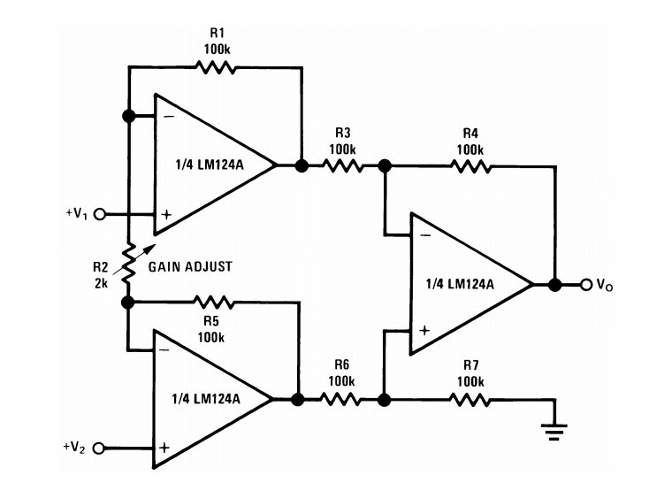

Figura 21 Amplificador diferencial de instrumentação com alto ganho

Fonte: <http://www.ti.com/lit/ds/symlink/lm124-n.pdf>

Sendo que para o circuito :

+ $V_{1}$ =sinal do sensor inferior

+ $V_{2}$ = sinal do sensor superior

$R2$ = 100K variável

$Vo$ = saída do amplificador para o conversor A/D do arduino

O ganho do amplificador é $B=Avf=1+2\frac{R1}{R2}(V_{2}-V_{1})$

O circuito amplificador diferencial de instrumentação garante uma grande precisão, e menor ruído.